Entrega Parcial 1

**Visão geral e contexto do sistema**

Nesse projeto, iremos construir um sistema assistente virtual para organização de tarefas para facilitar a gestão e priorização de atividades diárias de cada usuário, de forma inicial estamos pensando em fazer uma interface Web, em que será possível adicionar e gerenciar as tarefas (CRUD) e também receber priorizações automáticas de tarefas por meio de prazos e de uma análise do histórico, nosso objetivo principal é aumentar a produtividade e diminuir o tempo gasto para se organizar e permitir que não se esqueça de realizar alguma tarefa por meio de apoio da API de uma IA

**Possibilidades não prioritárias**

* Categorizar as tarefas como (Trabalho/Estudo e Pessoal)
* Notificações (Não sabemos se é possível pela web)
* Integrar com o calendário
* Tarefas que forem constantes podem ser criadas de forma rápida
* Relatórios de atividades concluídas

**Diagrama de caso de uso Macro**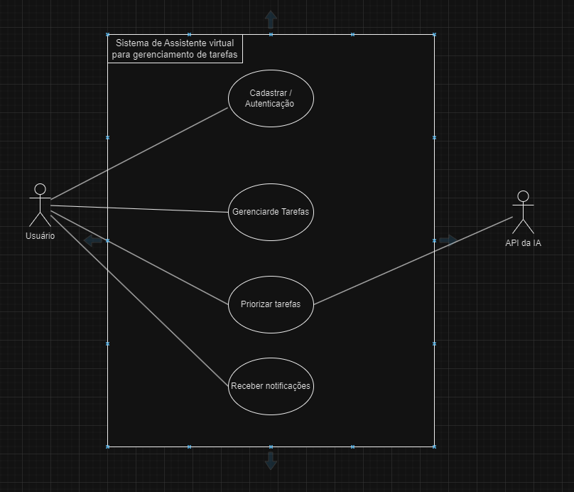

**Diagrama de caso de uso Específico**

**Cenários de caso de uso**

**UC-01**

| Nome do caso de uso | Cadastrar/Autenticação de usuário |
| --- | --- |
| Descrição | Usuário vai fazer login ou se cadastrar no site |
| Atores | Usuário |
| Pré-Condições | Estar no navegador |
| Fluxo principal | 1.Usuário abre o aplicativo  2.Preenche os dados de nome e senha  3.O sistema confirma os dados  4.O usuário tem acesso ao sistema |
| Fluxo alternativo | 1.O usuário digita nome ou senha inválido  2.O sistema exibe uma mensagem de erro e avisa para o usuário |
| Regra de execução | Se já existir um nome de usuário, uma mensagem de erro deve ser exibida solicitando que o usuário escolha outro nome. |

**UC-02**

| Nome do caso de uso | Gerenciar tarefas |
| --- | --- |
| Descrição | Criar, ler, editar e excluir tarefas |
| Atores | Usuário |
| Pré-Condições | Usuário deve estar logado |
| Fluxo principal | 1.Usuário o que quer fazer com a tarefa  2.O dado vai ser atualizado no banco de dados |
| Fluxo alternativo | 1.O sistema não consegue atualizar o banco de dados  2.O sistema informa que não foi possível confirmar a ação |
| Regra de execução | O sistema deve validar os dados (campos) da tarefa antes de atualizar o banco de dados |

**UC-03**

| Nome do caso de uso | Priorizar tarefas |
| --- | --- |
| Descrição | O sistema sugere uma ordem para a execução das tarefas |
| Atores | Usuário e API da IA |
| Pré-Condições | As tarefas devem estar cadastradas |
| Fluxo principal | 1.Usuário solicita uma sugestão  2.API analisa as informações de cada tarefa e sugere as prioridades das tarefas |
| Fluxo alternativo | 1.Não há nenhuma sugestão  2.O sistema mostra uma frase padrão avisando que a prioridade já está adequada |
| Regra de execução | Se a API de IA estiver fora do ar ou inacessível, o sistema exibe uma mensagem informando que a priorização não está disponível |

**UC-04**

| Nome do caso de uso | Receber notificações |
| --- | --- |
| Descrição | Sistema envia lembrete das tarefas |
| Atores | Usuário |
| Pré-Condições | Tarefa deve ter algum lembrete configurado |
| Fluxo principal | 1.Sistema verifica as tarefas  2.Envia a notificação de acordo com a data da tarefa |
| Fluxo alternativo | O usuário ignora a notificação e arquiva a notificação |
| Regra de execução | O sistema deve verificar se as notificações estão ativadas para cada tarefa antes de enviar o lembrete. |

**Plano de Implementação inicial**

1. Interface e infraestrutura
   1. Configuração do banco de dados, possivelmente no MySQL, e entender quais são os dados que serão necessários
   2. Desenvolver a interface Web
   3. Autenticação (Login)
2. CRUD das tarefas
   1. Implementar as funcionalidades de criar, ler, editar e excluir
3. Integração com API
   1. Configurar a API do google studio e ver a possibilidade de usar o sistema multi agente
   2. Realizar testes para ver se a API faz o que estamos querendo
4. Notificações e Relatórios
   1. Integração com calendário
   2. Implementar lembretes
   3. Implementar relatórios
5. Testes finais (No dia 28/11)
   1. Integração completa do sistema

**Diagrama de pacotes**

